FÍSICO QUÍMICA 2º B y C Prof. Marcela Gómez

Hola chicos, espero se encuentren muy bien. Les envío las nuevas actividades.
Recuerden, que pueden hacerme consultas por msn, al Instagram (marcelagoomez) y deben enviar las respuestas a mi mail hmarceg@hotmail.com
Fecha de entrega: 02/06
Sistemas materiales:
Mirar los siguientes videos, copiando y pegando el link:
https://www.youtube.com/watch?v=BmfGI3rUlOc
https://www.youtube.com/watch?v=x2VMjZUXdqk
Teniendo en cuenta lo que investigaron en el práctico anterior, métodos de separación de fases, en sistemas heterogéneos y métodos de separación de componentes, en caso de soluciones, en sistemas homogéneos. Realizar la siguiente actividad.
- Unir con flecha, según corresponda
SISTEMA MÉTODO PARA SEPARAR
- Arena y agua - Decantación
- Polenta y limadura de hierro - Destilación
- Piedra y arena - Filtración
- Agua y alcohol - Tamización
- Agua y aceite - Imantación

- Indicar si las siguientes sustancias puras, son simples o compuestas

- NaS sulfuro de sodio
- K potasio
- kCl cloruro de potasio
- Mg Magnesio
- Au Oro
- HNO3 ácido nítrico
- Li2O óxido de litio
- Al (OH)3 hidróxido de aluminio
- H2 hidrógeno

- Clasificar los siguientes sistemas, en homogéneos o heterogéneos e indicar cantidad de fases y componentes

- 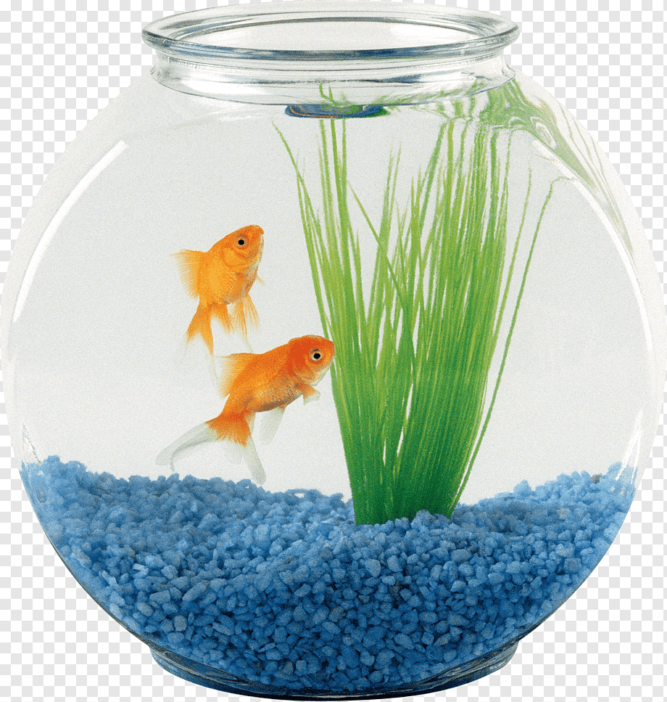piedra, pez, alga

lechuga, palta, tomate, cebolla
c.

café, crema
d.
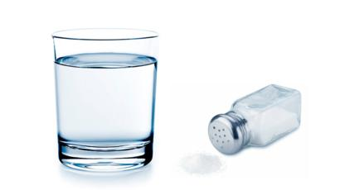agua salada
e.
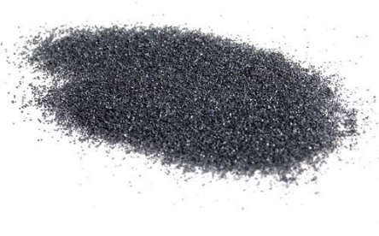limadura de hierro
f. 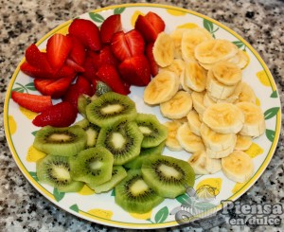 kiwi,. Frutilla, banana

Los sistemas también se pueden clasificar termodinámicamente, en CERRADO, ABIERTO Y AISLADO.
 | Sistema abierto | Sistema cerrado | Sistema aislado
Definición | Sistema termodinámico donde hay intercambio de energía y materia con los alrededores. | Sistema termodinámico donde hay intercambio de energía con los alrededores. | Sistema termodinámico donde no hay intercambio de energía o materia con los alrededores.
Energía | Entra o sale. | Entra o sale. | Ni entra ni sale.
Materia | Hay intercambio de materia con los alrededores. | No hay intercambio de materia con los alrededores. | No hay intercambio de materia con los alrededores.
Ejemplos | Una taza de té caliente | Una taza de té caliente, tapado con platito | Un té caliente en un termo cerrado.

Un sistema abierto es un sistema termodinámico donde se produce la entrada y salida de materia y energía desde y hacia los alrededores. Ejemplo, el té caliente, en minutos se enfría, perdiendo energía y se evapora, perdiendo materia
Un sistema cerrado es un sistema termodinámico donde se produce la entrada y salida de energía desde y hacia los alrededores. En este caso, la materia o sustancias contenidas en el sistema no varían en cantidad. Ejemplo té caliente tapado con el platito, el té se enfría, pierde energía, pero no materia, no se evapora, porque esta tapado.
Hay intercambio de energía, pero no de materia
Un sistema aislado es un sistema termodinámico donde no se produce entrada y/o salida de materia y energía desde y hacia los alrededores. Ejemplo té en un termo, no se pierde ni energía, no se enfría y no se pierde materia
- Indicar dos ejemplos de cada sistema; abierto, cerrado y aislado.
- Dar 5 ejemplo de soluciones y 5 ejemplos de sustancias puras

Espero sus respuestas.
Los saludo

